Dmytrenko FB-42mp

Продемонструйте роботу Distributed Map

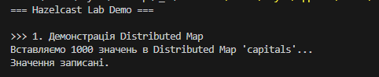



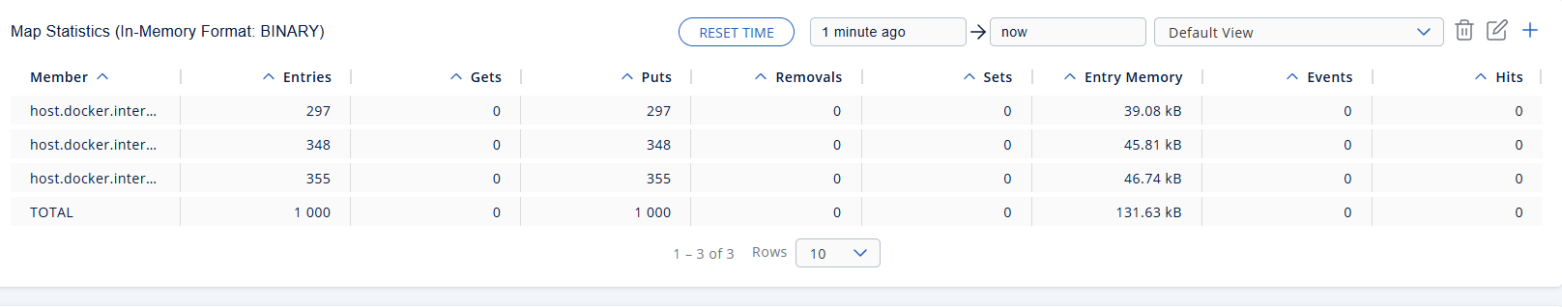

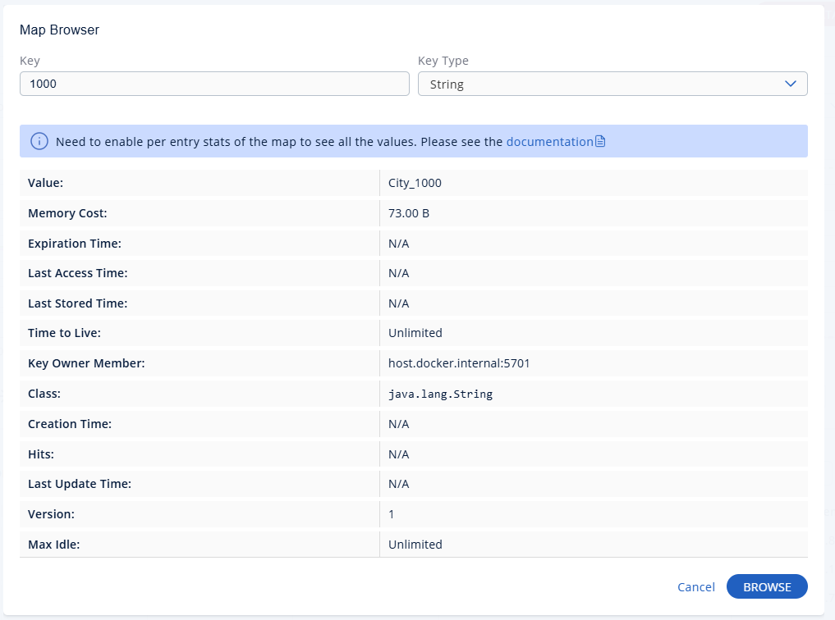

Відключу ноду 1:



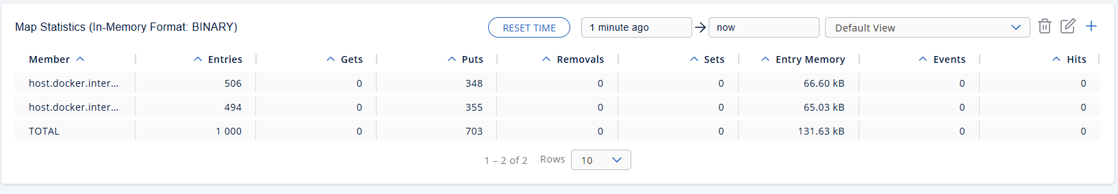

Всі значення на місці

Відключу ноду 2:



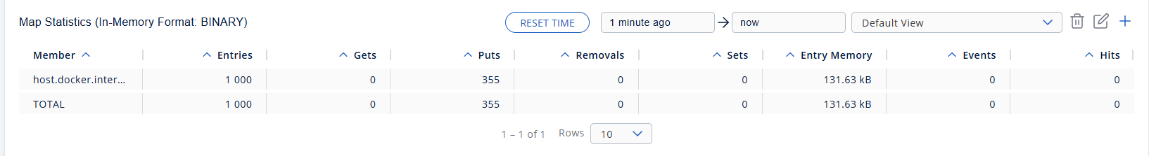

Включив їх назад та земулював падіння серверів  
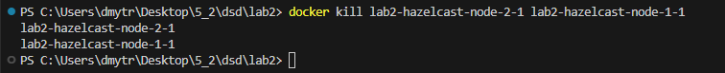

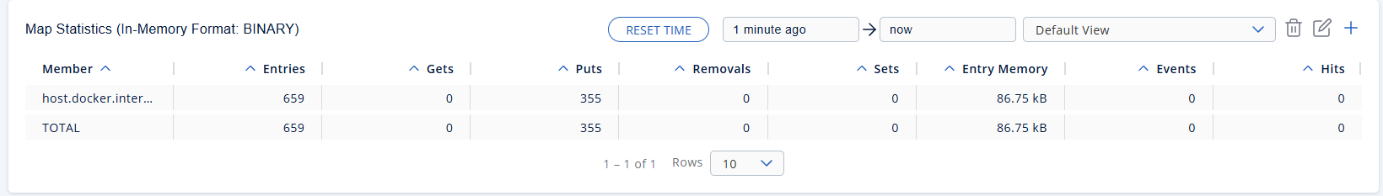

Є втрата даних. Запущу ноди знову.

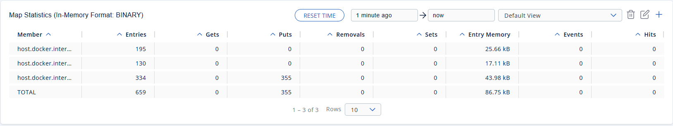

Дані не повернулися :(

Продемонструйте роботу Distributed Map

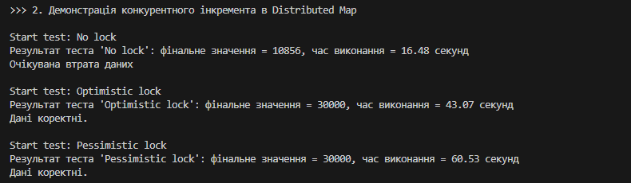

Як бачимо без блокувань ми отримали очікувану втрату даних

Для оптимістичного та песимістичного блокування втрат даних вже немає. Оптимістичне блокування спрацювало швидше.

Робота з Bounded queue

